1. **Notes NCK – format 148x210 mm:**
   1. Nakład: 1000 sztuk
   2. Zewnętrze:
      1. karton niepowlekany barwiony w masie z recyklingu czarny 350g/m2; ca 148x210mm (zamknięta);
      2. druk: bez druku;
      3. wykończenie: bez wykończenia; z prostymi narożnikami
      4. front okładki: 1 x tłoczenie folią białą ca 100 cm2 – LOGO NCK
      5. tył okładki: 1 x tłoczenie folia białą ca 100 cm2 - adres NCK.PL
      6. gumka zamykająca zakuwana płaska 7mm - kolor czarny
   3. Wnętrze:
      1. papier offsetowy 80g/m2; ca 148x210mm/32
      2. druk: bez druku - papier biały /32 kartki
      3. dodatkowe kartki: papier offsetowy 80g/m2; ca 148x210mm/16 kartek
      4. druk: bez druku - papier szary barwiony w masie
      5. dodatkowe kartki: papier offsetowy 80g/m2; ca 148x210mm/8 kartek
      6. druk: bez druku - papier czerwony barwiony w masie
      7. mikroperforacja na wszystkich kartkach
      8. układ kartek w notesie: 8 biały papier + 8 szary + 8 biały + 8 czerwony + 8 biały + 8 szary + 8 biały
   4. Przykładowy egzemplarz notesu do wglądu w siedzibie Zamawiającego.
   5. Bez pakowania indywidualnego
   6. Wizualizacja produktu stanowi **Załącznik do SIWZ**
   7. Pakowanie zbiorcze: notesy powinny być zapakowane po 100 sztuk w sposób trwały i zabezpieczający przed uszkodzeniem w czasie transportu oraz wpływem czynników atmosferycznych;

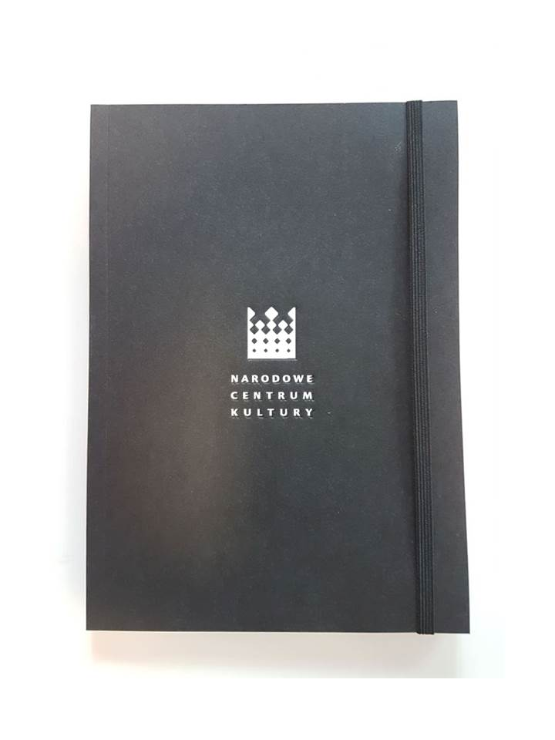

1. **Pendrive OTG 64 GB**
   1. Nakład: 1000 szt**.**
   2. Kolor: srebrny
   3. Materiał: Metal
   4. Pojemność: 64 GB
   5. Wymiary:
      1. Długość: 36mm (1.42 Cali)
      2. Szerokość: 12mm (0.47 Cali)
      3. Wysokość: 7mm (0.28 Cali)
   6. Znakowanie:
      1. po obu stronach obrotowej obudowy pendriva.
      2. Metoda: grawer laserowy
      3. Logotypy przesłane przez Zamawiającego
      4. Przykładowe znakowanie na wizualizacji poniżej
   7. Złącza:
      1. USB 3.0 lub 3.1
      2. USB-C
   8. pakowanie jednostkowe:
      1. pudełko kartonowe ustalone w trybie roboczym
      2. kolor: grafika zaprojektowana przez Zamawiającego na makiecie przesłanej przez Wykonawcę
   9. Pakowanie zbiorcze: po 200 sztuk w sposób trwały i zabezpieczający przed uszkodzeniem w czasie transportu oraz wpływem warunków atmosferycznych;

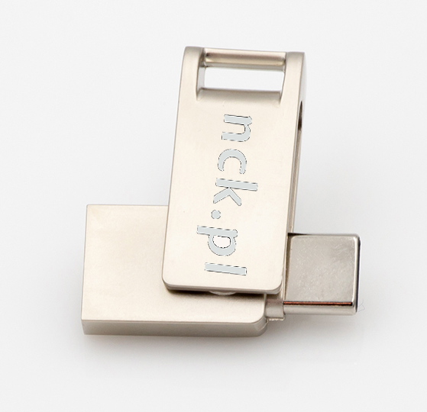

1. **Torba bawełniana NCK:**
   1. Liczba: 1000 sztuk
   2. Materiał: drelich bawełniany;
   3. Gramatura materiału: 280 g/m2 (+/- 10 g/m2)
   4. Kolor torby: bordowy (250 szt.), szary (250), ciemny zielony (250 szt.), czarny (250 szt.) (próbka materiału zostanie przedstawiona do akceptacji Zamawiającego przed rozpoczęciem produkcji)
   5. Jakość materiału: pierwsza;
   6. Torba:
      1. Wymiar:
         1. Wysokość (mierzona od krawędzi dna torby): 44 cm;
         2. Szerokość (mierzona przy górnej krawędzi) 51 cm;
         3. Dno torby:
            1. Szerokość: 16 cm;
            2. Długość: 36 cm;
      2. Znakowanie:
         1. Po jednej stronie torby
         2. metoda: termotransfer lub inna najodpowiedniejsza do powierzchni
         3. na całej powierzchni
         4. 1 kolor – biały
   7. Rączka/uchwyt:
      1. Kolor i materiał: taki sam jak do uszycia torby;
      2. Wymiar: 65 cm (dł.) x 4 cm (szer.)
      3. Materiał rączki doszyty do górnej krawędzi torby
   8. Kieszeń wewnętrzna:
      1. Zamykana wszytym suwakiem w kolorze takim samym lub zbliżonym do kolory materiału;
      2. Wymiary kieszeni wewnętrznej 15 cm x 15 cm;
      3. Kieszeń wewnętrzna wszyta w środku torby, w równej odległości od jej boków;
      4. Nadruk jednokolorowy na kieszeni wewnętrznej;
      5. Kolor nadruku: taki sam jak na torbie
      6. Wzór nadruku: zostanie dostarczony przez Zamawiającego;
   9. Metka:
      1. wymiary: (szer. x wys.): 4x4,5cm (+/- 0,5cm)
      2. liczba metek: 1
      3. materiał i kolor ten sam co użyty do uszycia torby
      4. metka wszyta w bok torby na wysokości 5 cm od górnej krawędzi torby
      5. znakowanie: logotyp NCK po obu stronach metki
      6. kolor: taki sam jak nadruk na torbie
   10. Karabińczyk
       1. wewnątrz torby, na wysokości miejsca przyszycia jednego z uchwytów wszyta szlufka z karabińczykiem ;
       2. karabińczyk metalowy;
       3. kolor karabińczyka - taki sam lub zbliżony do koloru materiału;
       4. rozmiar karabińczyka min. 4cm, max. 6cm;
       5. szlufka wykonana z materiału takiego samego jak torba;
   11. próbka torby, mogąca posłużyć jako model/wykrojnik może zostać dostarczona przez Zamawiającego.
   12. Próbkę materiału, suwaka oraz karabińczyka proponowanego do produkcji należy przedstawić Zamawiającemu do akceptacji przed rozpoczęciem produkcji;
   13. Pakowanie zbiorcze: torby powinny być zapakowane po 100 sztuk w sposób trwały i zabezpieczający przed uszkodzeniem w czasie transportu oraz wpływem czynników atmosferycznych.

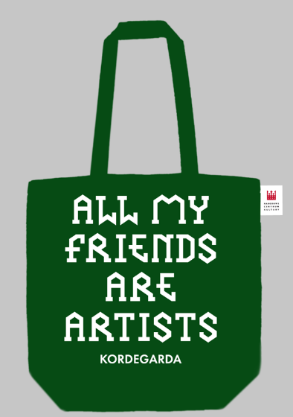**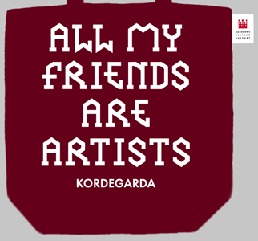

1. **Notes A5 Kordegarda**
   1. nakład: 1000 szt.
   2. Wymiary: ca 148x210mm (zamknięta);
   3. Okładka:
      1. karton dwustronnie powlekany 250g/m2;
      2. druk: CMYK+0;
      3. wykończenie: folia matowa odporna na zarysowania;
      4. z zaokrąglonymi narożnikami;
   4. Wnętrze:
      1. notes PUR;
      2. papier offsetowy 80g/m2;
      3. wymiary: ca 148x210mm/100 kartek;
      4. druk: 1+1;
      5. druk cyfrowy CMYK na krawędziach: 3 boki;
      6. pakowanie: po 1 szt. we worek PP z perforacją lub taśmą klejącą zamykającą, zbiorczo w kartony
      7. Pakowanie zbiorcze: Torby powinny być zapakowane w sposób trwały i zabezpieczający przed uszkodzeniem w czasie transportu oraz warunkami atmosferycznymi.

1. **Zestaw do kolorowania PAINTING BAG**
   1. Liczba: 300
   2. 6 różnokolorowych, naostrzonych kredek z naturalnego drewna,
   3. gumka,
   4. temperówka,
   5. pakowany w tekturowe pudełko z uchwytem do przenoszenia.
   6. W środku 30 kolorowanek z różnymi motywami do kolorowania.
   7. Znakowanie:
      1. metoda: druk cyfrowy lub inna najlepsza do powierzchni
      2. 2 kolory
      3. jednostronny

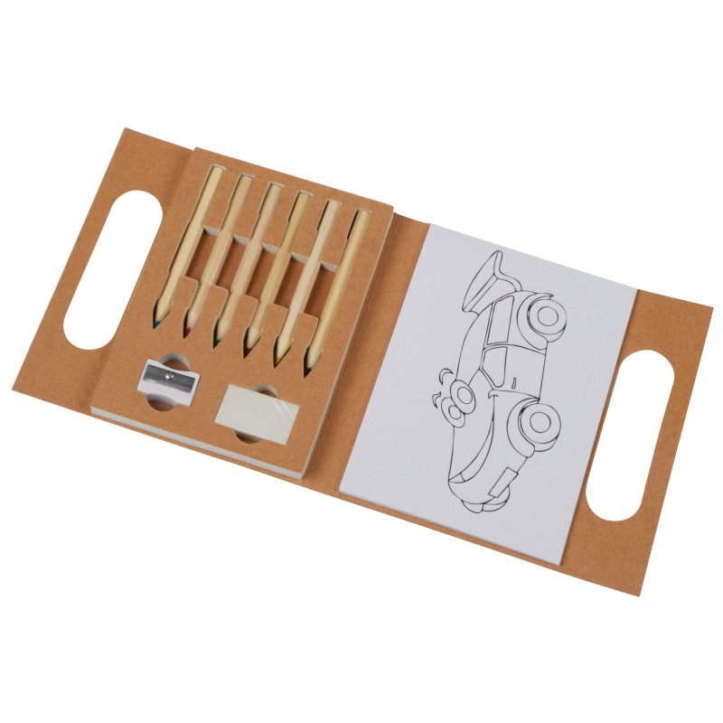

1. **Długopis drewniany** 
   1. liczba: 1000 sztuk
   2. kolor obudowy długopisu: czarny, srebrny
   3. materiał: drewno, plastik, metal
   4. kolor wkładu: niebieski
   5. wymiary: . Wymiary: 14,2 x ø 1 cm
   6. Znakowanie:
      1. 1 miejsce
      2. Metoda: grawerunek laserowy
      3. wzór nadruku (koronka NCK) zostanie przekazany przez Zamawiającego
   7. trzon długopisu: drewniany w kolorze ciemno brązowym
   8. przycisk oraz końcówka plastikowa w kolorze srebrnym
   9. klip metalowy w kolorze srebrnym o wymiarach 41mm x 5mm (+/- 2mm)
   10. Wizualizacja produktu stanowi **Załącznik do SIWZ**

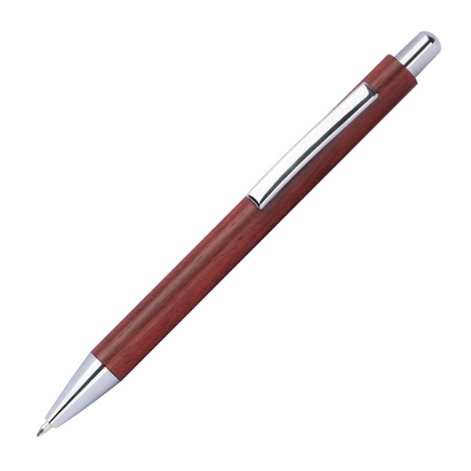

1. **Długopis Eko:** 
   1. Ilość: 3000 sztuk;
   2. Wymiary: 145 mm x 9 mm (+/- 5 mm);
   3. Materiał: przetworzony papier;
   4. Kolor wkładu: niebieski;
   5. Kolor długopisu: biały, czerwony, czarny (po 1000 sztuk w każdym z kolorów);
   6. Nadruk jednostronny:
      1. na korpusie: napis *Narodowe Centrum Kultury oraz*  logo *Korona NCK* w kolorze czarnym lub białym (w zależności od koloru podłoża, zaakceptowane na podstawie przedstawionej przez Wykonawcę wizualizacji)
      2. na skuwce logo *Korona NCK* w kolorze czarnym lub białym (w zależności od koloru podłoża, zaakceptowane na podstawie przedstawionej przez Wykonawcę wizualizacji)
      3. wzór nadruku zostanie dostarczony przez zamawiającego;
   7. Wizualizacja produktu stanowi **Załącznik do SIWZ**
   8. Pakowane: po 50 egz. w opakowanie foliowe;
   9. Pakowanie zbiorcze: pakowane po 500 sztuk w sposób trwały i zabezpieczający przed uszkodzeniem w czasie transportu oraz wpływem czynników atmosferycznych.

1. **Kolorowanka**
   1. Liczba: 300 sztuk
   2. Wymiary: 9,5 x 10,8 x 1,5 cm
   3. Waga: 0.15
   4. Kolor: neutralny
   5. Materiał: kraft paper 80 g/m2, wood
   6. Zawartość:
      1. 12 sztuk kredek grafitowych w różnych kolorach
      2. 12 sztuk kolorowanek
   7. Znakowanie:
      1. metoda tampodruk/sitodruk - do uzgodnienia w trybie roboczym
      2. jedno miejsce – front opakowania
      3. dwa kolory – czarny, pantone 187
      4. Wzór do nadruku zostanie dostarczony przez Zamawiającego na etapie realizacji umowy;
   8. Pakowanie zbiorcze: w sposób trwały i zabezpieczający przed uszkodzeniem w czasie transportu oraz wpływem warunków atmosferycznych;
   9. Wizualizacja produktu poniżej:
   10. Obraz zawierający Materiały biurowe, przyrząd do pisania, materiały biurowe, rysowanie

       Opis wygenerowany automatycznie
   11. Obraz zawierający tekst, książka, opalenizna, Prostokąt

       Opis wygenerowany automatycznie
2. **Zestaw biurkowy w etui ECOSET beżowy**
   1. Liczba: 500 sztuk
   2. Wymiary: 18,5X18 cm – po rozłożeniu
   3. materiał: juta i bawełna, plastik, guma, drewno bambusowe
   4. skład zestawu:
      1. bambusowa linijka o długości 15 cm,
      2. drewniana temperówka,
      3. duża gumka do mazania,
      4. ekologiczny papierowy ołówek
      5. kartonowy długopis w naturalnym kolorze - wkład w kolorze niebieskim.
      6. zestaw zwijany z możliwością zwinięcia w rulon zamykany na guzik i pętelkę
   5. znakowanie:
      1. tylko opakowanie ( bez asortymenty wewnątrz)
      2. 2 miejsca – na zewnątrz i wewnątrz opakowania
      3. 2 logotypy – grafiki zostaną przekazane przez zamawiającego na etapie realizacji umowy
      4. fullcolor
      5. metoda: termotransfer
   6. Pakowanie zbiorcze: w sposób trwały i zabezpieczający przed uszkodzeniem w czasie transportu oraz wpływem warunków atmosferycznych;
   7. Wizualizacja produktu poniżej:

